



目 录

第一部分 部门概况
一、部门职责
二、机构设置
第二部分 2019年部门决算情况说明
一、收入支出决算总体情况说明
二、收入决算情况说明
三、支出决算情况说明
四、财政拨款收入支出决算总体情况说明
五、一般公共预算“三公”经费支出决算情况说明
六、预算绩效情况说明
七、其他重要事项的说明
第三部分 名词解释
第四部分 2019年度部门决算报表

第一部分 部门概况

一、部门职责
（一）贯彻落实党中央、省委、唐山市委、滦州市委关于行政管理体制和机构改革以及机构编制管理的政策法规，组织拟订相关政策规定并监督实施。管理和指导全市机关以及事业单位的机构编制工作。
（二）组织拟订全市行政管理体制改革和市委、市政府机构改革方案并组织实施。指导全市行政管理体制和机构改革以及机构编制管理工作；负责行政执法体制改革工作。
（三）协调市委、市政府各部门的职能配置及其调整。协调市委、市政府部门之间以及市直部门与各镇（街道）、开发区（园区）之间的职责分工。
（四）审核或审批市委、市政府各部门及各部门派出机构的职能配置、机构设置、人员编制和领导职数；审核市人大、市政协、市监察委和各人民团体机关的职能配置、机构设置、人员编制和领导职数。
（五）负责需要承办的省、唐山市双重管理部门（单位）机构编制有关事宜。
（六）组织拟订全市事业单位管理体制和机构改革方案。制定各类事业单位机构编制管理办法，负责推进事业单位机构编制标准体系建设；审核或审批市委、市政府直属事业单位和市直部门所属事业单位的机构编制事宜；负责全市事业单位管理体制改革和机构编制管理工作；负责审核全市股级以上事业单位的机构编制事宜；负责全市党政群机关统一社会信用代码赋码管理工作，负责全市事业单位法人登记管理和监督检查工作。
（七）指导全市开发区（园区）行政管理体制改革工作。参与拟订全市开发区（园区）机构编制管理办法并组织实施，审核全市开发区（园区）职能配置、机构设置、人员编制和领导职数。
（八）负责全市机构编制的总量控制和动态管理。牵头负责机构编制实名制工作；负责全市机关、事业单位编制使用核准；建立健全机构编制部门与有关部门间的协调配合约束机制。
（九）负责对全市行政、事业单位管理体制和机构改革及机构编制执行情况的跟踪评估和监督检查。负责受理违反机构编制法规、纪律的检举、控告和投诉，对违反机构编制法规、纪律问题进行调查处理。
（十）负责全市机构编制电子政务和信息化工作。负责全市机构编制统计工作；负责机构编制网站的建设管理以及网络安全工作；指导全市党政群机关、事业单位和其他非营利性单位网上名称管理工作。
（十一）组织开展行政体制改革及机构编制管理创新基础性和前瞻性研究。
（十二）完成市委、市政府和市委机构编制委员会交办的其他任务。

二、机构设置
从决算编报单位构成看，纳入2019 年度本部门决算汇编范围的独立核算单位（以下简称“单位”）共1个，具体情况如下：
序号 | 单位名称 | 单位基本性质 | 经费形式
1 | 中共滦州市委机构编制委员会办公室 | 行政单位 | 财政拨款
2
3

第二部分
2019年部门决算情况说明

一、收入支出决算总体情况说明
本部门2019年度收支总计（含结转和结余）169.28万元。与2018年度决算相比，收支各增加27.65万元，增长16.33%，主要原因是人员经费支出调整。

二、收入决算情况说明
本部门2019年度本年收入合计169.28万元，其中：财政拨款收入169.28万元，占100%；事业收入0万元，占0%；经营收入0万元，占0%；其他收入0万元，占0%。如图所示：

三、支出决算情况说明
本部门2019年度本年支出合计169.28万元，其中：基本支出138.93万元，占82.07%；项目支出30.35万元，占17.93%；经营支出0万元，占0%。如图所示：

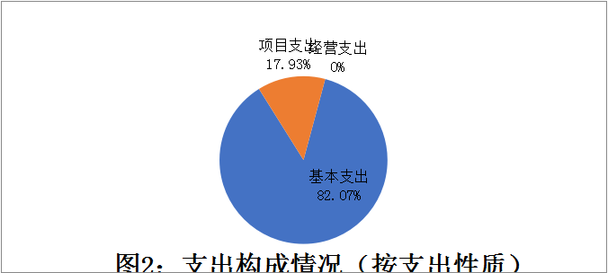

四、财政拨款收入支出决算总体情况说明
（一）财政拨款收支与2018 年度决算对比情况
本部门2019年度形成的财政拨款收支均为一般公共预算财政拨款，其中本年收入169.28万元,比2018年度增加27.65万元，增长16.33%，主要是人员经费支出调整，业务量增加，所需支出增加；本年支出169.28万元，增加27.65万元，增长16.33%，主要是人员经费支出调整，业务量增加，所需支出增加。
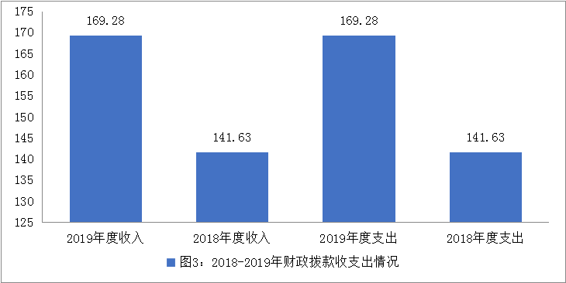

（二）财政拨款收支与年初预算数对比情况
本部门2019年度一般公共预算财政拨款收入193.18万元，完成年初预算的87.63%（如图4）,比年初预算减少23.9万元，决算数小于预算数主要原因是人员经费调整和部分项目支出结转到2020年；本年支出169.28万元，完成年初预算的87.63%,比年初预算减少23.9万元，决算数小于预算数主要原因是人员经费调整和部分项目支出结转到2020年。
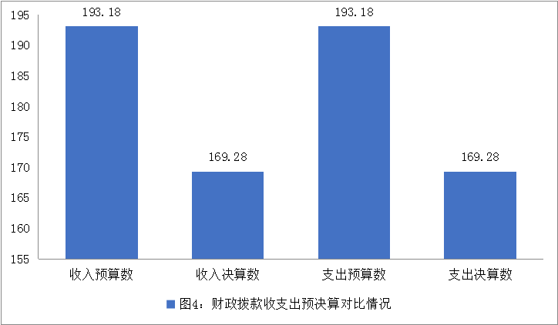

- 财政拨款支出决算结构情况。
2019 年度财政拨款支出169.28元，主要用于以下方面：一般公共服务（类）支出135.31万元，占79.93%；社会保障和就业（类）支出 19.23万元，占11.36%；住房保障（类）支出1.21万元，占0.71%;卫生健康（类）支出13.53万元，占7.99%。
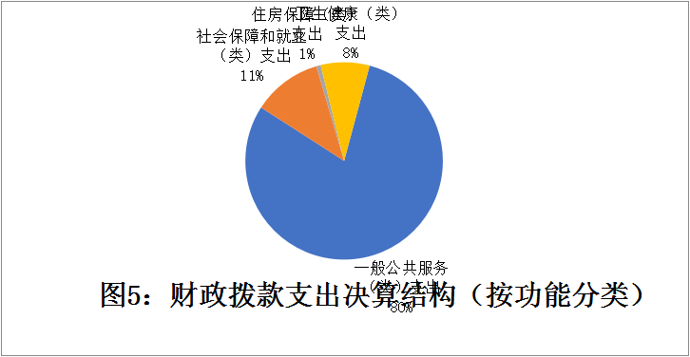

（四）一般公共预算基本支出决算情况说明
2019 年度财政拨款基本支出138.93万元，其中：人员经费 126.81万元，主要包括基本工资、津贴补贴、绩效工资、机关事业单位基本养老保险缴费、职业年金缴费、职工基本医疗保险缴费、公务员医疗补助缴费、住房公积金、其他社会保障缴费、其他工资福利支出；公用经费12.12万元，主要包括办公费、印刷费、邮电费、差旅费、工会经费、公务用车运行维护费、其他交通费用。

五、一般公共预算“三公” 经费支出决算情况说明
本部门2019年度“三公”经费支出共计2.5万元，较年初预算减少0.5万元，降低16.67%，主要是公务接待费调剂成办公费使用；较2018年度决算无增减变化。具体情况如下：
（一）因公出国（境）费支出0万元。本部门2019年度因公出国（境）团组0个、共0人；参加其他单位组织的因公出国（境）团组0个、共0人；无本单位组织的出国（境）团组。因公出国（境）费支出较预算无增减变化；较上年无增减变化。
（二）公务用车购置及运行维护费支出2.5万元。本部门2019年度公务用车购置及运行维护费较预算减少0万元，降低0%，主要是严控经费支出；较上年减少0万元，降低0%，主要是严控经费支出。其中：
公务用车购置费：本部门2019年度公务用车购置量0辆，未发生“公务用车购置”经费支出。公务用车购置费支出与年初预算持平；与2018年度决算支出持平。
公务用车运行维护费：本部门2019年度单位公务用车保有量1辆。公车运行维护费支出与年初预算持平；与2018年度决算支出持平。
（三）公务接待费支出0万元。本部门2019年度公务接待共0批次、0人次。公务接待费支出较预算减少0.5万元，降低100%,主要是严控公务接待费用支出；较上年度无增减变化。
六、预算绩效情况说明
1. 预算绩效管理工作开展情况。
根据预算绩效管理要求，本部门组织对2019年度一般公共预算项目支出全面开展绩效自评，其中，一级项目9个，涉及资金30.35万元，占一般公共预算项目支出总额的100%。组织对2019年度“中文域名续费”、“机构编制年度统计”、“ 新增购置办公设备”等9个项目开展了部门评价，涉及一般公共预算支出30.35万元。从评价情况来看，各个项目均按预算及年初计划执行，圆满完成每个项目工作任务，达到预期目标。
2. 部门决算中项目绩效自评结果。
本部门在今年部门决算公开中反映 “中文域名续费”、“机构编制年度统计”、“新增购置办公设备”等9个项目整体绩效自评结果。
项目绩效自评综述：根据年初设定的绩效目标，项目整体绩效自评得分为100分（绩效自评表附后）。全年预算数为42.56万元，执行数为30.35万元，完成预算的71.31%。项目绩效目标完成情况：一是如期完成2019年度滦州市中文域名续费工作，确保跟单位域名正常使用；二是做好2019年度机构编制年度统计工作；三是做好衔接上级取消下放的审批事项；四是购置电脑2台、打印机1台、扫描仪1台；五是做好2018年度事业单位法人年度报告工作，公示246家单位；六是整合有限编制资源向重点领域倾斜，服务经济社会发展大局，2019年向重点领域调剂增加编制69名；七是全力做好2019年度党政机构改革工作，下发改革《方案》，为涉改部门下发《三定规定》。发现的主要问题及原因：存在项目预算指标量化不够、评定依据欠标准等问题，主要原因是对项目绩效目标的确定不精准、指标细化不够。下一步改进措施：一是加强对项目的研究和管理，确定精准绩效目标；二是对每个项目各个指标进行细化，能量化尽量化；三是进一步优化工作流程，制定严密措施及制度，确保绩效目标如期保质保量实现。
部门预算整体绩效自评表
填报单位： | 市委编办 |  |  |  |  |  | 金额单位：万元
一、 基本情况 | 部门单位名称 | 中共滦州市委机构编制委员会办公室
二、预算执行情况 | 预算安排情况（调整后） |  | 资金到位情况 |  | 资金执行情况 |  | 预算执行率
二、预算执行情况 | 预算数： | 42.56 | 到位数： | 30.35 | 执行数： | 30.35 | 71.31%
二、预算执行情况 | 其中：财政资金 |  | 其中：财政资金 |  | 其中：财政资金 |  | 71.31%
二、预算执行情况 | 其他 |  | 其他 |  | 其他 |  | 71.31%
三、目标完成情况 | 年度预期目标 |  |  | 具体完成情况 |  |  | 总体完成率
三、目标完成情况 | 1、严格做好党政机构改革工作，2、继续抓好2019年度优化营商环境工作，3、做好中文域名续费工作，4、做好2019年度机构编制年度统计工作，5、做好2018年度事业单位法人年度报告工作。 |  |  | 各项工作均按预算及年初计划执行，圆满完成每项工作任务，达到预期目标 |  |  | 100%
四、 年度绩效指标完成情况 | 一级指标 | 二级指标 | 三级指标 |  | 预期指标值 | 实际完成值 | 自评得分
四、 年度绩效指标完成情况 | 产出指标 (50) | 数量指标 | 中文域名续费完成率 |  | 完成100% | 100% | 50
四、 年度绩效指标完成情况 | 产出指标 (50) | 数量指标 | 机构编制年度统计完成率 |  | 全市各单位全部完成 | 100% | 50
四、 年度绩效指标完成情况 | 产出指标 (50) | 数量指标 | 衔接上级取消下放的审批事项完成率 |  | 完成100% | 100% | 50
四、 年度绩效指标完成情况 | 产出指标 (50) | 质量指标 | 新增购置办公设备的质量 |  | 办公设备全部正常运行 | 100% | 50
四、 年度绩效指标完成情况 | 产出指标 (50) | 时效指标 | 2019年1月1日至3月31日完成事业单位法人年度报告工作 |  | 2月底前全部完成 | 100% | 50
四、 年度绩效指标完成情况 | 产出指标 (50) | 成本指标 |  |  |  |  | 50
四、 年度绩效指标完成情况 | 效益指标（30） | 经济效益指标 | 整合有限编制资源向重点领域倾斜，服务经济社会发展大局 |  | 确保各项工作顺利开展 | 完成 | 30
四、 年度绩效指标完成情况 | 效益指标（30） | 社会效益指标 | 2019年度党政机构改革工作 |  | 完成改革任务 | 完成 | 30
四、 年度绩效指标完成情况 | 效益指标（30） | 生态效益指标 |  |  |  |  | 30
四、 年度绩效指标完成情况 | 效益指标（30） | 可持续影响指标 |  |  |  |  | 30
四、 年度绩效指标完成情况 | 满意度指标（10） | 满意度指标 | 服务对象满意度 |  | 调查中满意或教满意占全部调查人数比率>=90% | 95% | 10
四、 年度绩效指标完成情况 | 预算执行率（10） | 预算执行率 | 严格按照预算执行 |  | 完成率100% | 100% | 10
四、 年度绩效指标完成情况 | 总分 |  |  |  |  |  | 100
五、存在问题、原因及下一步整改措施。
填报人： | 宋浩 |  |  |  |  | 联系电话： | 7128136

七、其他重要事项的说明

（一）机关运行经费情况
本部门2019年度机关运行经费支出169.28万元，比2018年度增加27.65万元，增长16.33%，主要原因是人员经费支出调整，业务量增加，所需支出增加；比年初预算数减少23.9万元，降低12.37%，主要原因人员调出。

（二）政府采购情况

本部门2019年度政府采购支出总额0万元，从采购类型来看，政府采购货物支出0 万元、政府采购工程支出0万元、政府采购服务支出 0万元。授予中小企业合同金0万元，占政府采购支出总额的0%，其中授予小微企业合同金额0万元，占政府采购支出总额的 0%。

（三）国有资产占用情况
截至2019年12月31日，本部门共有车辆1辆，较2018年度无增减变化。其中，机要通信用车1辆。
单位价值50万元以上通用设备0台（套），较2018年度无增减变化；单位价值100万元以上专用设备0台（套），较2018年度无增减变化。

（四）其他需要说明的情况
1. 本部门2019年度政府性基金预算财政拨款无收支及结转结余情况、国有资本经营预算财政拨款无收支及结转结余情况，故政府性基金预算财政拨款收入支出决算表、国有资本经营预算财政拨款支出决算表以空表列示。
2. 由于决算公开表格中金额数值应当保留两位小数，公开数据为四舍五入计算结果，个别数据合计项与分项之和存在小数点后差额，特此说明。

第三部分 相关名词解释

（一）财政拨款收入：本年度从本级财政部门取得的财政拨款，包括一般公共预算财政拨款和政府性基金预算财政拨款。
（二）事业收入：指事业单位开展专业业务活动及辅助活动所取得的收入。
（三）其他收入：指除上述“财政拨款收入”“事业收入”“经营收入”等以外的收入。
（四）用事业基金弥补收支差额：指事业单位在用当年的“财政拨款收入”“财政拨款结转和结余资金”“事业收入”“经营收入”“其他收入”不足以安排当年支出的情况下，使用以前年度积累的事业基金（事业单位当年收支相抵后按国家规定提取、用于弥补以后年度收支差额的基金）弥补本年度收支缺口的资金。
（五）年初结转和结余：指以前年度尚未完成、结转到本年仍按原规定用途继续使用的资金，或项目已完成等产生的结余资金。
（六）结余分配：指事业单位按照事业单位会计制度的规定从非财政补助结余中分配的事业基金和职工福利基金等。
（七）年末结转和结余：指单位按有关规定结转到下年或以后年度继续使用的资金，或项目已完成等产生的结余资金。
（八）基本支出：填列单位为保障机构正常运转、完成日常工作任务而发生的各项支出。
（九）项目支出：填列单位为完成特定的行政工作任务或事业发展目标，在基本支出之外发生的各项支出
（十）基本建设支出：填列由本级发展与改革部门集中安排的用于购置固定资产、战略性和应急性储备、土地和无形资产，以及购建基础设施、大型修缮所发生的一般公共预算财政拨款支出，不包括政府性基金、财政专户管理资金以及各类拼盘自筹资金等。
（十一）其他资本性支出：填列由各级非发展与改革部门集中安排的用于购置固定资产、战备性和应急性储备、土地和无形资产，以及购建基础设施、大型修缮和财政支持企业更新改造所发生的支出。
（十二）“三公”经费：指部门用财政拨款安排的因公出国（境）费、公务用车购置及运行费和公务接待费。其中，因公出国（境）费反映单位公务出国（境）的国际旅费、国外城市间交通费、住宿费、伙食费、培训费、公杂费等支出；公务用车购置及运行费反映单位公务用车购置支出（含车辆购置税、牌照费）及按规定保留的公务用车燃料费、维修费、过桥过路费、保险费、安全奖励费用等支出；公务接待费反映单位按规定开支的各类公务接待（含外宾接待）支出。
（十三）其他交通费用：填列单位除公务用车运行维护费以外的其他交通费用。如公务交通补贴、租车费用、出租车费用，飞机、船舶等燃料费、维修费、保险费等。
（十四）公务用车购置：填列单位公务用车车辆购置支出（含车辆购置税、牌照费）。
（十五）其他交通工具购置：填列单位除公务用车外的其他各类交通工具（如船舶、飞机等）购置支出（含车辆购置税、牌照费）。
（十六）机关运行经费：指为保障行政单位（包括参照公务员法管理的事业单位）运行用于购买货物和服务的各项资金，包括办公及印刷费、邮电费、差旅费、会议费、福利费、日常维修费、专用材料以及一般设备购置费、办公用房水电费、办公用房取暖费、办公用房物业管理费、公务用车运行维护费以及其他费用。
（十七）经费形式:按照经费来源，可分为财政拨款、财政性资金基本保证、财政性资金定额或定项补助、财政性资金零补助四类。

第四部分
2019年度部门决算报表

决算公开报表见附件
部门决算

